Rocksolid
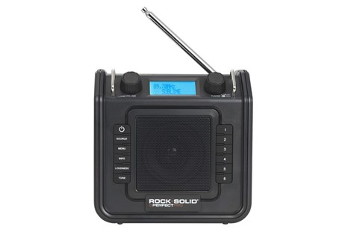
RADIO
- FM ontvangst met RDS zenderinformatie
- 6 voorkeuze-zenders FM
EXTRA MEDIA
- Aux ingang voor externe MP3 speler
AUDIO
- 4 inch Big Magnet speaker 5 Watt
- Dynamische Loudness functie
- Gescheiden toonregeling (Treble en Bass)
- Klankkast inhoud 2,5 liter
VOEDING/STROOM
- Netstroom (230V) - 14 Watt
EXTRA FUNCTIES
- Wekkerfunctie met fade-in (radio of zoemer)
- Bedieningsmenu instelbaar in 4 talen
- (Nederlands, Frans, Duits of Engels)
UITRUSTING
- ABS kunststof slagvaste behuizing
- Verlichte LCD display
- Metalen speaker grill
- Rubberen bedieningsknoppen
- Lange, metalen telescopische antenne (15-75 cm) (type MA2)
- Neopreen-rubberen stroomkabel 2,4 meter met IP44 stekker
- Kabel-opbergmogelijkheid achter op de radio
- Handgreep achter op de radio
- Metalen beschermbeugels voor de draaiknoppen
AFMETING/GEWICHT/KLEUR
- Gewicht 2,3 kg
- BxHxD 23 x 22 x 14 cm
- Kleur: antraciet
CLASSIFICATIES
- Schokbestendig
- Regen-, vuil, en stofbestendig (IP65 norm)
- TÜV/GS gecertificeerd
LOS VERKRIJGBARE ACCESSOIRES
- Flexibele antenne - KA2
- Bluematic - High-audio quality bluetooth receiver
- Big Mouth - Radio & gereedschapstas

